**DAS WUNDER VON BERN** **– Szene 47-48 und 54-56**

* Alle Gruppen arbeiten mit der Aufgabe A.
* Gruppe 1-2 arbeitet mit den Fragen 1-4.
* Gruppe 3-4 arbeitet mit den Fragen 5-8.

Gruppe 5-6 arbeitet mit den Fragen 9-13.

1. Mathilde, Line, Caroline, Isabella – G 64

2. Ida, Helena, Johanne – G 65

2. Sissel, Sofie, Nikoline – G 66

4. Ali, Sebastian, Emil, Lau – 65

5. Marcus, Mikkel, Nikolai, Jannick – 65

6. Bjørn, Patrik, Manasse, Tobias – 65

1. Beschreibe an Hand der Bilder, was sich in den Szenen 47 und 48 abspielt.

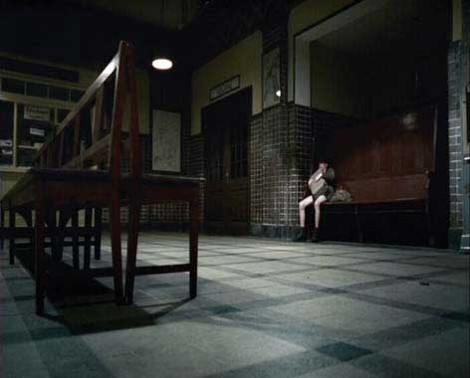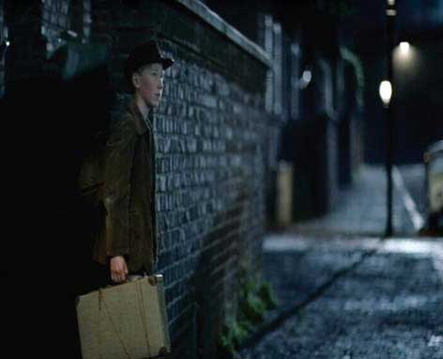

**Szene 54 - 56**

1. Wann wacht Matthias wieder auf dem Bahnhof auf?
2. Was sieht er als Erstes, als er aufwacht?
3. Wie reagiert er auf den Anblick?
4. Wie sieht ihn Richard an?
5. Beschreibe an Hand des Bildes, wie Richard seinen Sohn wieder nach Hause bringt.

|  |
| --- |
| mhtml:file://C:\Documents%20and%20Settings\Vita\Skrivebord\WunderTEXTFRAGENsz54-61.mht!http://www.tyskforlaget.dk/Resources/WundervonBern/Sz55Wunder.jpg |

1. Welche Strafen erteilt Richard Matthias wegen seines Wegrennens?
2. Wie reagiert Matthias auf Richards Befehl die Hose runterzumachen?
3. Wie reagiert Christa, als ihr klar wird, dass Richard Matthias verprügelt?
4. Was denkt Richard, als Christa die Bestrafung von Matthias verhindert?
5. Erzähle nach, was Christa Richard in ihrem Streit in der Küche vorwirft?
6. In welchem Ton spricht Christa zu Richard?

|  |
| --- |
| mhtml:file://C:\Documents%20and%20Settings\Vita\Skrivebord\WunderTEXTFRAGENsz54-61.mht!http://www.tyskforlaget.dk/Resources/WundervonBern/Sz56Wunder.jpg |

1. Was erfahren wir über Christas Leben, seit Richard wieder an die Front ging?
2. Wie reagiert Richard auf Christas Worte?